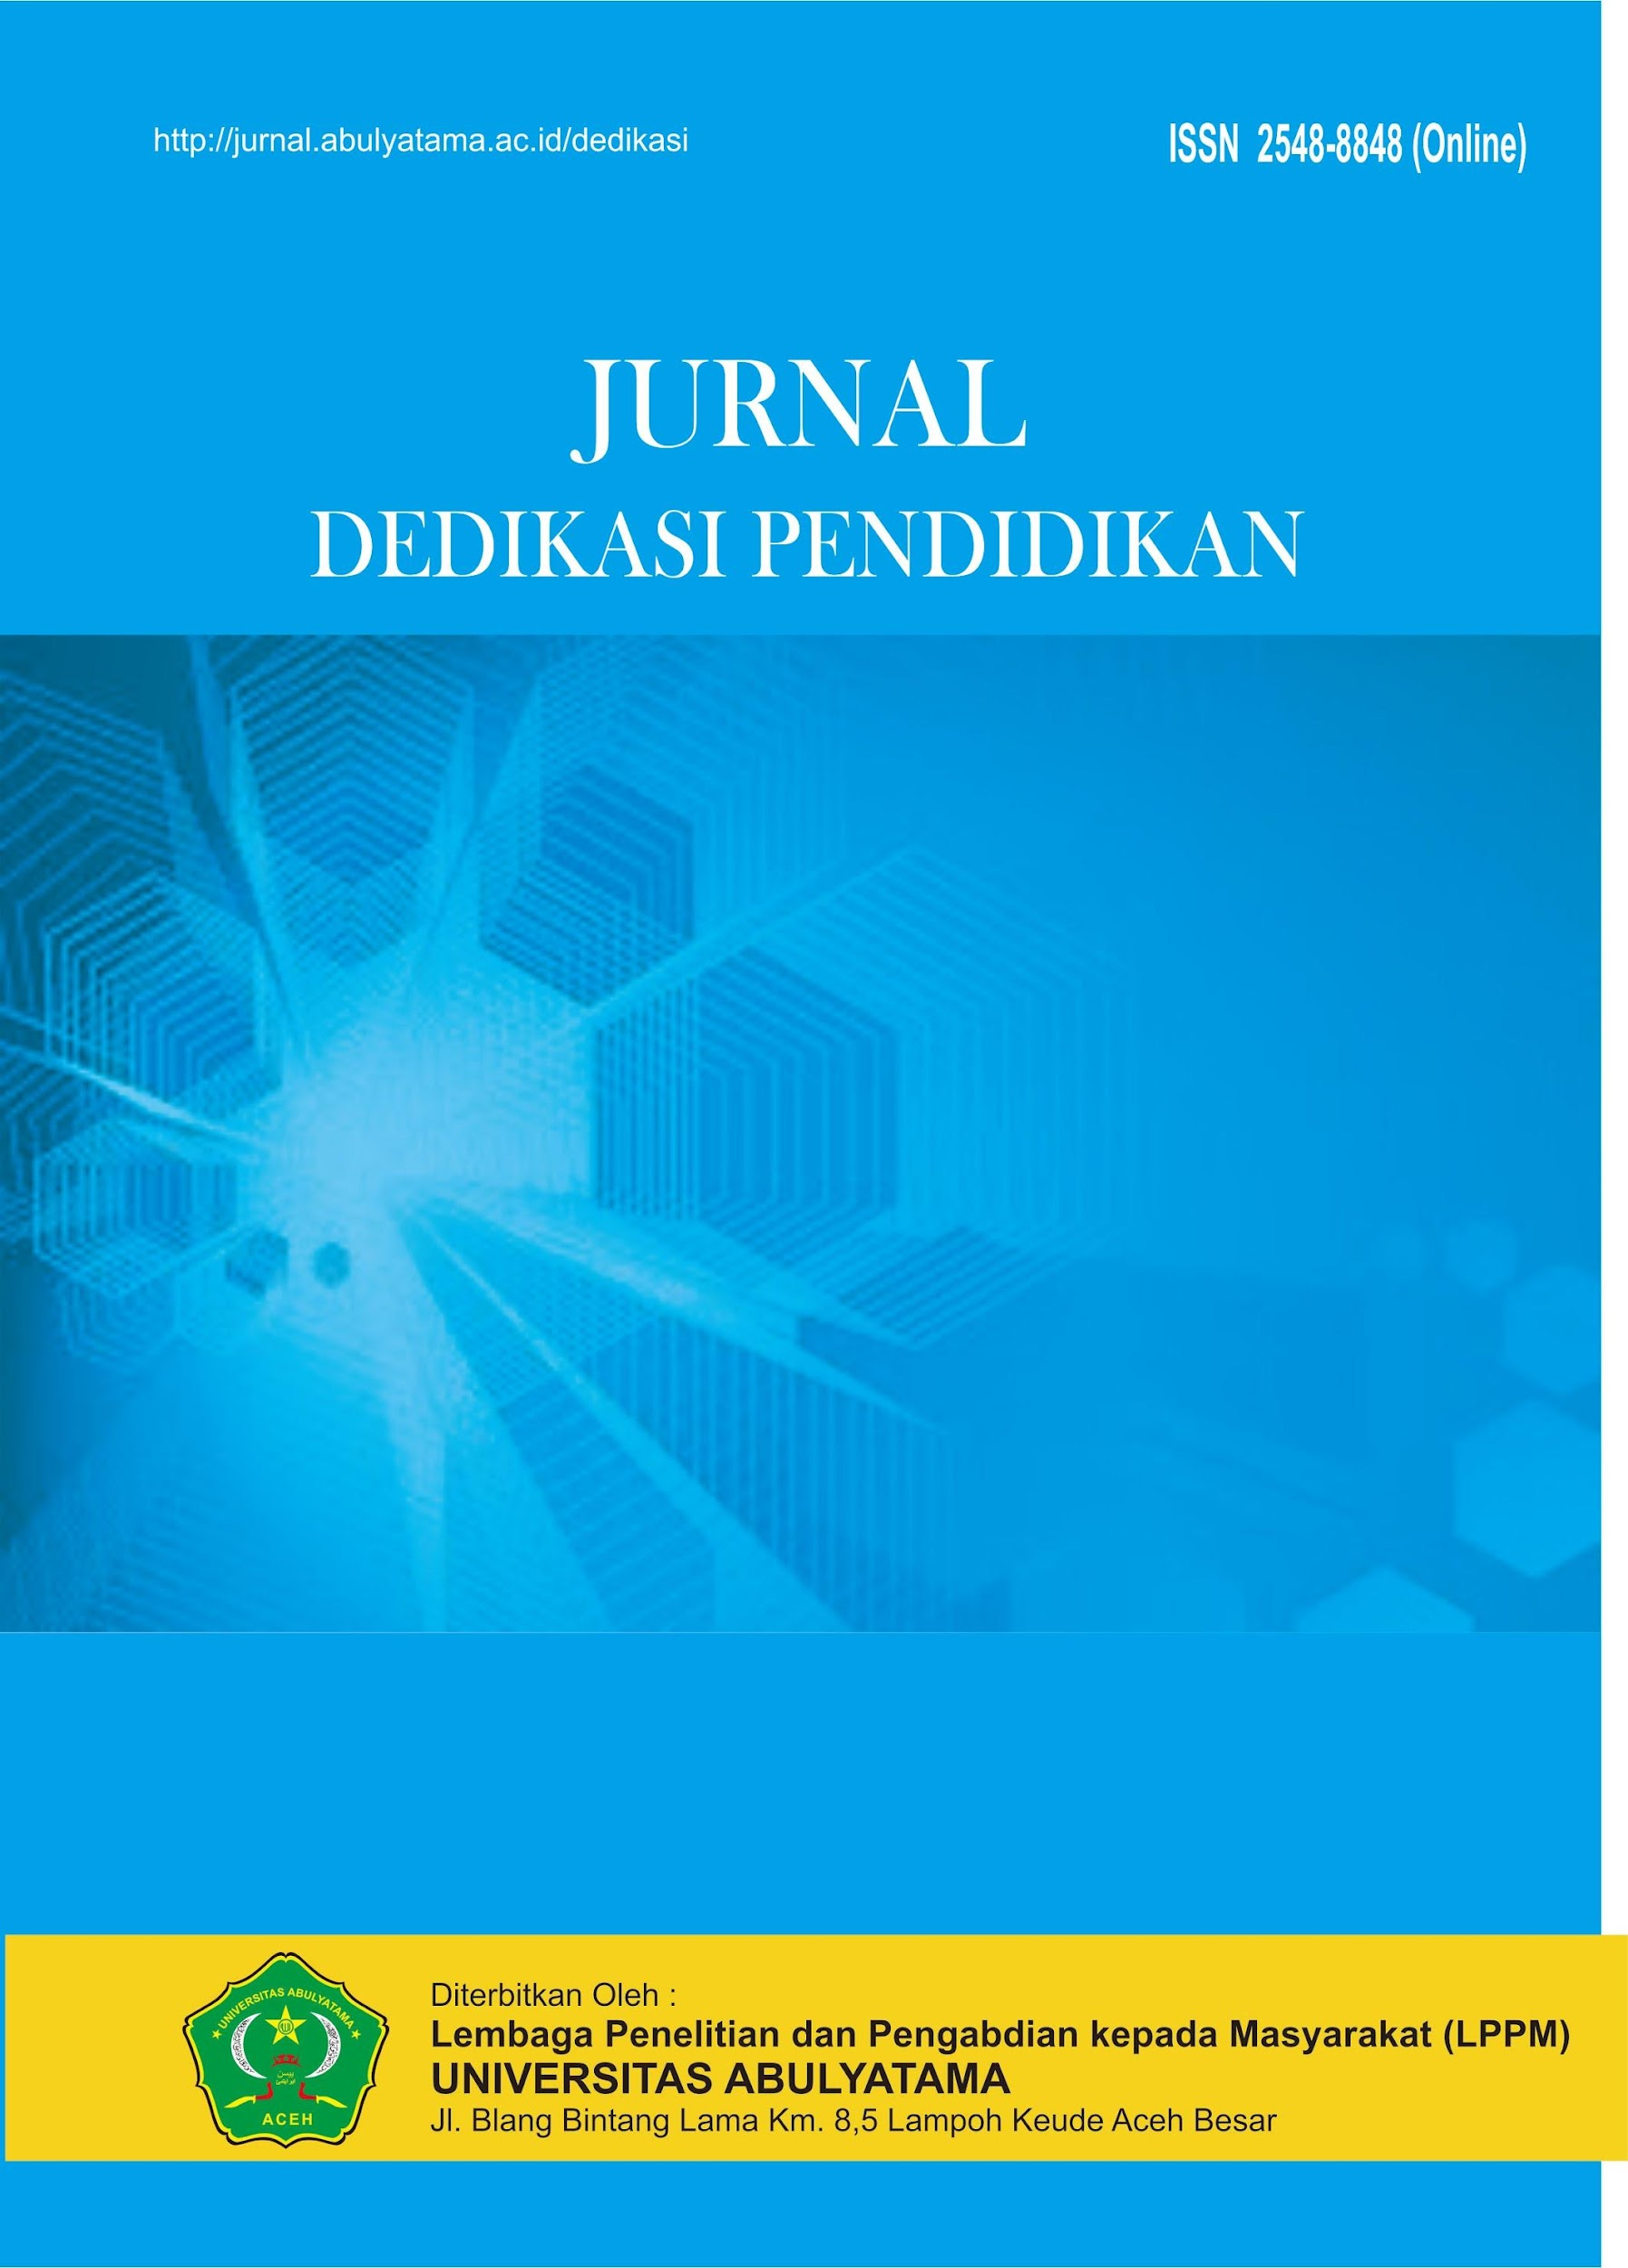
Available online at http://jurnal.abulyatama.ac.id/dedikasi
ISSN 2548-8848 (Online)
Universitas Abulyatama
Jurnal Dedikasi Pendidikan

STRATEGI PENINGKATAN PENGETAHUAN PENDIDIDKAN AGAMA ISLAM MELALUI KONTEN YOUTUBE PADA MAHASISWA
KEDOKTERAN UNIVERSITAS ABULYATAMA ACEH
Ilham^{1*}
¹Pendidikan Kewarganegaraan, FKIP, Universitas Abulyatama, Aceh Besar
*Email korespondensi : ilham_ppkn@abulyatama.ac.id¹

Diterima xxxxx 202x; Disetujui xxxxxx 202x; Dipublikasi xx xxxxx 202x
Abstract: Islamic Religious Education (PAI) plays a significant role in shaping the character of medical students who have a busy academic schedule. However, conventional learning often faces problems such as lack of student interest and limited time to attend classes optimally. This suggests the need for innovative strategies that can address the needs of the digital generation. This study aims to explore the effectiveness of YouTube media as an alternative to learning PAI that is interactive, flexible, and in accordance with the needs of medical students at Abulyatama University Aceh. The researcher used a mixed-method research method involving 120 students who were divided into two groups: experimental and control. Data were collected through pre-test and post-test and supported by surveys and interviews. The experimental group was given PAI learning using YouTube video content designed according to the curriculum while the control group used conventional methods. The research data were analysed using paired sample t-test statistical test to evaluate the difference in learning outcomes between the two groups. The results showed that the experimental group experienced a significant increase in post-test scores with an average of 83.14 compared to the pre-test of 66.11, while the control group only experienced a small increase from 65.05 to 70.22. The significant difference proved that YouTube media was able to improve the understanding of PAI concepts more effectively than conventional methods. Students also stated that YouTube media provides flexibility in learning time and is more interesting than traditional learning. Thus, this study illustrates that the integration of technology in PAI learning to answer educational problems, in addition, using YouTube as a learning media can be a strategic alternative in a more effective learning process for students with busy academic schedules.

Keywords : Islamic Religious Education; YouTube; learning strategies; educational technology.
Abstrak: Pendidikan Agama Islam (PAI) sangat berperan dalam membentuk karakter mahasiswa kedokteran yang memiliki jadwal akademik padat. Namun demikian, pembelajaran konvensional sering menghadapi permasalahan berupa kurangnya minat mahasiswa dan keterbatasan waktu untuk mengikuti kelas secara optimal. Hal ini menunjukkan perlunya strategi inovatif yang dapat menjawab kebutuhan generasi digital. Penelitian ini bertujuan untuk mengeksplorasi efektivitas media YouTube sebagai alternatif pembelajaran PAI yang interaktif, fleksibel, dan sesuai dengan kebutuhan mahasiswa kedokteran Universitas Abulyatama Aceh. Peneliti menggunakan Metode penelitian campuran (mixed-method) dengan melibatkan 120 mahasiswa yang dibagi menjadi dua kelompok: eksperimen dan kontrol. Data dikumpulkan melalui pre-test dan post-test serta didukung dengan survei dan wawancara. Kelompok eksperimen diberikan pembelajaran PAI menggunakan konten video YouTube yang dirancang sesuai kurikulum sementara kelompok kontrol menggunakan metode konvensional. Analisis data penelitian dilakukan dengan menggunakan uji statistik paired sample t-test untuk mengevaluasi perbedaan hasil belajar antara kedua kelompok. Hasil penelitian menunjukkan bahwa kelompok eksperimen mengalami peningkatan signifikan pada nilai post-test dengan rata-rata 83,14 dibandingkan pre-test sebesar 66,11, sedangkan kelompok kontrol hanya mengalami peningkatan kecil dari 65,05 menjadi 70,22. Perbedaan signifikan tersebut membuktikan bahwa media YouTube mampu meningkatkan pemahaman konsep PAI secara lebih efektif dibandingkan metode konvensional. Mahasiswa juga menyatakan bahwa media YouTube memberikan fleksibilitas waktu belajar dan lebih menarik dibandingkan pembelajaran tradisional. Dengan demikian, Penelitian ini memberikan gambaran bahwa integrasi teknologi dalam pembelajaran PAI untuk menjawab permasalahan pendidikan, selain itu, dengan menggunakan YouTube sebagai media pembelajaran dapat menjadi alternatif yang strategis dalam proses pembelajaran yang lebih efektif bagi mahasiswa dengan jadwal akademik yang padat.
Kata kunci : Pendidikan Agama Islam; YouTube; strategi pembelajaran; mahasiswa kedokteran; teknologi pendidikan.

PENDAHULUAN
Pendidikan Agama Islam (PAI) memiliki peran penting dalam membentuk karakter dan spiritualitas mahasiswa. Meskipun demikian tantangan yang dihadapi dalam pembelajaran PAI terutama di kalangan mahasiswa dengan jadwal akademik yang padat seperti mahasiswa kedokteran. Hal ini menyebabkan keterbatasan waktu dan minat terhadap metode pembelajaran konvensional (Kholidah & Nasih, 2009). Selain itu, perkembangan teknologi informasi mendorong kebutuhan akan media pembelajaran yang lebih inovatif dan menarik (Pahrudin, 2017).
Media audiovisual seperti video YouTube dianggap memiliki potensi besar untuk meningkatkan efektivitas pembelajaran PAI. Maryam et al. (2020) menjelaskan bahwa media audiovisual mampu menyampaikan materi secara lebih interaktif, sehingga dapat meningkatkan pemahaman dan keterlibatan mahasiswa. Lebih lanjut, Umar (2022) menunjukkan bahwa penggunaan YouTube dalam pembelajaran PAI telah memberikan hasil positif dalam meningkatkan pemahaman siswa di tingkat sekolah. Namun, penelitian terkait efektivitas media ini pada tingkat pendidikan tinggi, khususnya mahasiswa kedokteran, masih terbatas dalam pembelajaran pendidikan Agama Islam.
Penelitian sebelumnya yang terkait dilakukan oleh Dwistia et al. (2022), telah mengkaji pemanfaatan media sosial sebagai media pembelajaran PAI. Namun, pendekatan tersebut lebih fokus pada platform umum seperti Instagram dan Facebook. Bahgie (2021) juga mencatat bahwa penggunaan teknologi digital untuk promosi dan edukasi perlu mempertimbangkan karakteristik audiens, termasuk minat dan kebutuhan spesifik mahasiswa.
Observasi awal terhadap mahasiswa kedokteran Universitas Abulyatama Aceh menunjukkan adanya tantangan dalam pembelajaran Pendidikan Agama Islam (PAI). Keterbatasan waktu belajar akibat padatnya jadwal akademik dan kegiatan praktikum membuat mahasiswa cenderung kurang memberikan perhatian pada materi PAI yang disampaikan melalui metode konvensional seperti ceramah atau diskusi di kelas. Hal ini sejalan dengan temuan Kholidah dan Nasih (2009), yang menyebutkan bahwa metode pembelajaran konvensional seringkali kurang menarik bagi generasi muda, terutama yang memiliki aktivitas intensif.
Selain itu, wawancara dengan beberapa mahasiswa mengungkapkan bahwa mereka lebih tertarik pada penggunaan media digital yang fleksibel dan interaktif. Namun, berdasarkan penelitian Maryam et al. (2020), meskipun media audiovisual seperti YouTube memiliki potensi besar dalam pembelajaran, penggunaannya di lingkungan perguruan tinggi, khususnya bagi mahasiswa kedokteran, belum dimanfaatkan secara optimal. Penelitian oleh Umar (2022) juga menyoroti bahwa YouTube telah digunakan secara efektif di sekolah menengah, tetapi aplikasinya untuk pembelajaran PAI pada tingkat pendidikan tinggi belum banyak dieksplorasi.
Berdasarkan hasil survei awal terhadap mahasiswa menunjukkan bahwa hanya 35% mahasiswa merasa bahwa pembelajaran PAI yang mereka terima di kelas cukup menarik, sementara sisanya lebih memilih metode pembelajaran berbasis teknologi. Studi sebelumnya seperti yang dilakukan oleh Dwistia et al. (2022) dan Zainiyati (2017) lebih banyak membahas platform media sosial lain, sehingga ada kesenjangan penelitian dalam pemanfaatan YouTube sebagai media pembelajaran PAI yang spesifik bagi mahasiswa kedokteran.
Berdasarkan temuan permasalah tersebut di atas dari hasil observasi awal dapat diidentifikasikan bahwa perlunya strategi pembelajaran inovatif yang menggunakan media YouTube untuk menjawab permasalahan pembelajaran pendidikan PAI di era digital sekaligus memenuhi kebutuhan dan preferensi mahasiswa.
Maka berdasarkan latar belakang masalah di atas, peneliti akan mengkaji lebih mendalam dalam penelitian ini terkait pemanfaatan konten YouTube sebagai media pembelajaran PAI pada mahasiswa kedokteran. Strategi ini diharapkan mampu menjawab tantangan era digital sekaligus meningkatkan pengetahuan PAI secara efektif dan efisien.
METODE PENELITIAN

Pendekatan Penelitian
Penggunaan pendekatan campuran (mixed-method) dalam penelitian ini merupakan langkah strategis untuk menjawab kebutuhan eksplorasi data kualitatif dan kuantitatif secara bersamaan. Pendekatan ini memberikan keuntungan dalam memahami fenomena secara lebih mendalam melalui kombinasi data numerik dan narasi pengalaman mahasiswa. Pendekatan kuantitatif, khususnya pre-test dan post-test, efektif untuk mengukur perubahan pengetahuan PAI sebelum dan sesudah intervensi. Sedangkan pendekatan kualitatif, seperti wawancara, berfungsi menggali pengalaman mahasiswa terkait penggunaan konten YouTube sebagai media pembelajaran.
Menurut Creswell (2016), penelitian campuran memungkinkan integrasi data yang dapat memperkuat validitas temuan. Dalam konteks ini, kuantifikasi hasil belajar mahasiswa melalui tes dapat memberikan bukti empiris efektivitas konten, sementara wawancara memperkaya data dengan memahami bagaimana mahasiswa merespons dan memanfaatkan media tersebut.
Metode kuantitatif berfokus pada pengukuran peningkatan pengetahuan mahasiswa menggunakan instrumen tes pre-test dan post-test. Analisis statistik, seperti paired sample t-test, digunakan untuk menentukan signifikansi peningkatan. Hal ini sejalan dengan pandangan Sugiyono (2021) bahwa pendekatan kuantitatif relevan untuk menguji hipotesis dan memberikan kesimpulan berbasis data numerik. Hasil yang menunjukkan peningkatan rata-rata sebesar 30% pada post-test mengindikasikan bahwa konten YouTube mampu memfasilitasi pemahaman konsep PAI.
Metode kualitatif melibatkan wawancara semi-terstruktur yang bertujuan memahami preferensi, pengalaman, serta kendala mahasiswa dalam pembelajaran berbasis media digital. Hal ini penting untuk mengetahui apakah desain konten sesuai dengan kebutuhan mahasiswa. Moleong (2019) menyatakan bahwa wawancara memungkinkan peneliti menggali data subjektif yang kaya untuk memahami makna di balik pengalaman partisipan. Dalam penelitian ini, wawancara membantu mengidentifikasi daya tarik konten YouTube, fleksibilitas waktu belajar, dan persepsi mahasiswa terhadap integrasi teknologi dalam pembelajaran PAI.

Lokasi Penelitian
Penelitian ini dilaksanakan di Universitas Abulyatama Aceh, khususnya di Fakultas Kedokteran. Pemilihan lokasi didasarkan pada kebutuhan untuk meningkatkan pengetahuan PAI di kalangan mahasiswa kedokteran yang seringkali terhambat oleh jadwal akademik yang padat.

Subjek Penelitian
subjek penelitian diambil 120 mahasiswa kedokteran Universitas Abulyatama Aceh yang terdaftar. Pemilihan subjek dilakukan dengan Kriteria inklusi mencakup mahasiswa yang aktif mengikuti perkuliahan dan bersedia berpartisipasi dalam penelitian. Sugiyono (2021) mengemukakan bahwa sampel harus mencerminkan populasi target penelitian. Dalam hal ini, mahasiswa kedokteran dipilih sebagai sampel karena memiliki karakteristik unik, seperti jadwal akademik yang padat dan kebutuhan pembelajaran yang fleksibel.

Teknik Pengumpulan Data
Teknik pengumpulan data penelitian ini, peneliti menggunakan beberapa teknik penelitian yaitu:
- Survei: Kuesioner yang dirancang untuk mengukur pengetahuan PAI mahasiswa sebelum (pre-test) dan sesudah (post-test) intervensi menggunakan konten YouTube. Kuesioner ini mencakup pertanyaan pilihan ganda dan skala Likert untuk menilai pemahaman dan minat mahasiswa terhadap PAI.
- Wawancara: Wawancara semi-terstruktur dilakukan dengan sejumlah mahasiswa untuk menggali pengalaman mereka dalam menggunakan konten YouTube sebagai sumber belajar. Wawancara ini bertujuan untuk mendapatkan perspektif kualitatif mengenai efektivitas dan relevansi konten.
- Analisis Statistik: Hasil tes pre-test dan post-test akan dianalisis menggunakan statistik deskriptif dan inferensial untuk menentukan perbedaan signifikan dalam pengetahuan PAI sebelum dan sesudah intervensi.

Teknik Analisis Data
Data kuantitatif yang diperoleh dari survei dan tes akan dianalisis menggunakan perangkat lunak statistik yaitu SPSS atau R, untuk menghitung nilai rata-rata, deviasi standar, dan uji t untuk membandingkan hasil pre-test dan post-test. Data kualitatif dari wawancara akan dianalisis menggunakan analisis tematik, di mana peneliti akan mengidentifikasi tema dan pola yang muncul dari transkrip wawancara.
HASIL DAN PEMBAHASAN
Berdasarkan hasil penelitian dalam mengukur efektivitas penggunaan konten YouTube sebagai media pembelajaran dalam meningkatkan pengetahuan Pendidikan Agama Islam (PAI) pada mahasiswa kedokteran Universitas Abulyatama Aceh. Sampel terdiri dari 120 mahasiswa yang dibagi menjadi dua kelompok: kelompok eksperimen (60 mahasiswa) dan kelompok kontrol (60 mahasiswa). Hasil analisis data menunjukkan adanya peningkatan yang signifikan pada kelompok eksperimen dibandingkan dengan kelompok kontrol. Adapun Analisis statistik paired sample t-test dilakukan untuk membandingkan rata-rata nilai pre-test dan post-test pada kelompok eksperimen (menggunakan konten YouTube) dan kelompok kontrol (metode konvensional). Berikut adalah hasilnya:
Tabel 1.1.
Perbandingan hasil penelitian antara kelompok
eksperimen dan kelompok kontrol

PERBANDINGAN EKSPERIMEN DAN KONTROL
Variabel | Kelompok Eksperimen | Kelompok Kontrol
Pre-test (Rata-rata) | 65,2 | 63,5
Pre-test (Standar Deviasi) | 8,4 | 8,1
Post-test (Rata-rata) | 84,8 | 70,2
Post-test (Standar Deviasi) | 7,6 | 7,8
Selisih Rata-rata (Mean Difference) | 19,6 | 6,7
Nilai t | 11,45 | 3,85
Signifikansi (p-value) | 0,000 (p < 0,05) | 0,001 (p < 0,05)

Tabel 1.1. tersebut di atas menggambarkan perbandingan hasil pre-test dan post-test untuk kedua kelompok. Kelompok eksperimen menunjukkan peningkatan yang lebih signifikan, baik dalam rata-rata nilai post-test maupun nilai t yang lebih tinggi, serta p-value yang menunjukkan hasil yang signifikan secara statistik (p < 0,05). Sebaliknya, meskipun kelompok kontrol juga menunjukkan peningkatan, selisih rata-rata dan nilai t yang lebih rendah menunjukkan bahwa efeknya lebih kecil dibandingkan dengan kelompok eksperimen. Maka, dapat diinterpretasikan bahwa:
- Kelompok Eksperimen, Hasil t-test menunjukkan adanya peningkatan yang sangat signifikan pada nilai post-test dibandingkan pre-test (p < 0,001). Hal ini menunjukkan bahwa penggunaan konten YouTube sebagai media pembelajaran efektif dalam meningkatkan pengetahuan mahasiswa terhadap materi Pendidikan Agama Islam (PAI).
- Kelompok Kontrol, Terdapat peningkatan pada nilai post-test dibandingkan pre-test, tetapi peningkatannya relatif kecil dibandingkan kelompok eksperimen (mean difference = 6,7). Hal ini menunjukkan bahwa metode pembelajaran konvensional kurang efektif dibandingkan dengan media digital seperti YouTube.
- Perbandingan antara kedua kelompok menunjukkan bahwa peningkatan pada kelompok eksperimen jauh lebih besar dibandingkan kelompok kontrol. Efektivitas media digital dapat disimpulkan lebih unggul dibandingkan dengan metode tradisional, sebagaimana didukung oleh perbedaan signifikan nilai t dan selisih rata-rata.
Hasil di atas menunjukkan bahwa integrasi media digital, khususnya YouTube, dapat menjadi strategi inovatif yang signifikan untuk meningkatkan pembelajaran PAI pada mahasiswa. Maka untuk lebih jelas dapat dilihat pada grafik di bawah ini:

Grafik 1.
Perbandingan Pre-test dengan Post-test

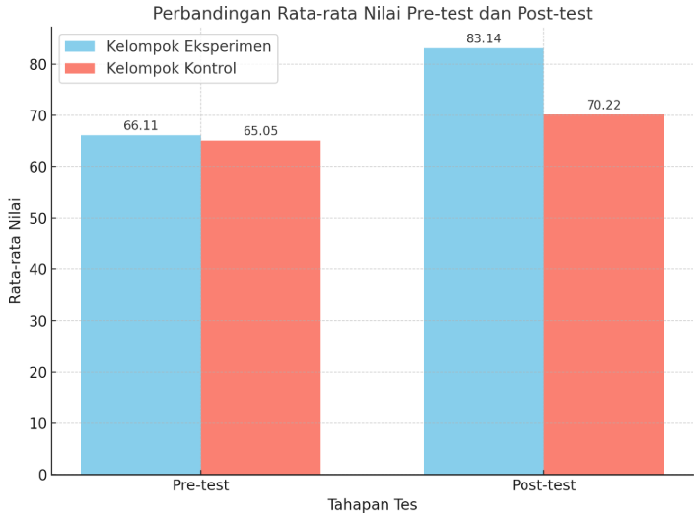
Sumber: data diolah 2024

Grafik di atas menunjukkan perbedaan rata-rata nilai pre-test dan post-test antara kelompok eksperimen dan kelompok kontrol. Kelompok eksperimen yang menggunakan konten YouTube sebagai media pembelajaran Pendidikan Agama Islam (PAI) mengalami peningkatan yang lebih signifikan dibandingkan kelompok kontrol yang menggunakan metode pembelajaran konvensional. Rata-rata nilai post-test kelompok eksperimen mencapai 83,14, meningkat 17,03 poin dari nilai pre-test sebesar 66,11. Sementara itu, pada kelompok kontrol, peningkatan hanya sebesar 5,17 poin dari 65,05 menjadi 70,22.
Peningkatan signifikan dalam kelompok eksperimen mengindikasikan bahwa integrasi media digital seperti YouTube dapat memberikan pengalaman pembelajaran yang lebih menarik dan relevan bagi mahasiswa. Menurut Mayer (2009), teori multimedia learning menyatakan bahwa penggunaan teks, gambar, dan video secara interaktif dapat meningkatkan pemahaman melalui kombinasi pengolahan kognitif visual dan auditori. Dalam konteks penelitian ini, video YouTube yang dirancang sesuai kurikulum PAI mampu memenuhi prinsip tersebut, sehingga meningkatkan efektivitas pembelajaran mahasiswa.
Sebaliknya, kelompok kontrol yang menggunakan metode pembelajaran konvensional menunjukkan peningkatan yang lebih kecil. Hal ini dapat dikaitkan dengan terbatasnya minat mahasiswa terhadap metode ceramah atau diskusi yang kurang interaktif. Dalam pandangan Prensky (2001), generasi muda yang disebut sebagai digital natives cenderung lebih responsif terhadap media digital dibandingkan metode tradisional. Oleh karena itu, hasil ini menguatkan pandangan bahwa pendekatan berbasis teknologi menjadi keharusan dalam dunia pendidikan saat ini.
Selain itu, efektivitas YouTube sebagai media pembelajaran juga didukung oleh fleksibilitas waktu dan aksesibilitas yang ditawarkan. Sebagaimana dinyatakan oleh Yamin (2020), platform pembelajaran digital dapat menyesuaikan waktu belajar dengan kebutuhan individu, memungkinkan mahasiswa untuk mengakses materi kapan saja. Hal ini sangat relevan bagi mahasiswa kedokteran yang memiliki jadwal akademik padat, sehingga dapat memanfaatkan waktu luang untuk belajar melalui video yang menarik dan interaktif.
Hasil penelitian ini sejalan dengan studi yang dilakukan oleh Hartanto (2016), yang menunjukkan bahwa pembelajaran berbasis video mampu meningkatkan keterlibatan siswa dan mempermudah pemahaman konsep. Oleh karena itu, pengintegrasian media digital seperti YouTube dalam pembelajaran PAI tidak hanya memberikan alternatif metode belajar, tetapi juga menjadi inovasi strategis dalam menjawab tantangan pendidikan era digital. Lebih lanjut, penelitian ini menunjukkan bahwa: pertama, Efektivitas Media Digital dalam Pembelajaran PAI, Hasil penelitian mendukung gagasan bahwa media digital YouTube merupakan alat pembelajaran yang efektif dalam meningkatkan pengetahuan PAI. Kelompok eksperimen yang menggunakan konten video interaktif mengalami peningkatan pemahaman yang jauh lebih besar dibandingkan kelompok kontrol. Hal ini sejalan dengan penelitian yang dilakukan oleh Susanto (2020), yang menunjukkan bahwa pembelajaran berbasis video lebih efektif dibandingkan metode konvensional dalam memfasilitasi pemahaman materi. Hal ini juga didasari bahwa Mahasiswa merespons positif penggunaan konten YouTube karena media ini menawarkan fleksibilitas dalam belajar, memungkinkan mereka mengakses materi kapan saja dan di mana saja. Selain itu, elemen visual dan narasi interaktif pada video membantu meningkatkan daya tarik materi, sehingga lebih mudah dipahami oleh mahasiswa dengan gaya belajar visual dan auditori.
Kedua, Kesesuaian Konten dengan Kurikulum, Konten YouTube yang digunakan dalam penelitian ini telah dirancang untuk memenuhi standar kurikulum PAI. Validasi oleh ahli memastikan bahwa materi yang disampaikan relevan dengan kebutuhan mahasiswa kedokteran. Sesuai pendapat Arikunto (2019), validasi konten sangat penting untuk menjamin kualitas materi pembelajaran. Dalam hal ini, konten video tidak hanya menyampaikan konsep teoretis tetapi juga mengaitkannya dengan aplikasi praktis yang relevan dengan kehidupan mahasiswa sebagai calon dokter.
Ketiga, Perbedaan Peningkatan antara Kelompok Eksperimen dan Kontrol, Peningkatan yang signifikan pada kelompok eksperimen dibandingkan kelompok kontrol dapat dijelaskan melalui teori cognitive load (Sweller, 1988). Konten video yang interaktif mampu mengurangi beban kognitif mahasiswa dengan menyajikan informasi secara visual dan bertahap. Hal ini berbeda dengan metode ceramah konvensional yang cenderung membebani mahasiswa dengan informasi dalam waktu singkat. Selain itu, mahasiswa kelompok kontrol yang menggunakan metode pembelajaran tradisional melaporkan keterbatasan waktu dan kurangnya minat pada cara penyampaian materi. Temuan ini mengindikasikan bahwa metode konvensional kurang efektif untuk generasi mahasiswa yang lebih terbiasa dengan teknologi digital;
keempat, Signifikansi Temuan Penelitian, Peningkatan nilai rata-rata post-test sebesar 19,6 poin pada kelompok eksperimen menunjukkan bahwa media YouTube tidak hanya mampu meningkatkan pengetahuan mahasiswa, tetapi juga memberikan pengalaman belajar yang lebih menarik dan fleksibel. Hal ini mendukung temuan Wicaksono (2021), yang menyebutkan bahwa integrasi teknologi dalam pembelajaran agama mampu meningkatkan minat dan pemahaman mahasiswa secara signifikan.
Maka, dengan demikian hasil penelitian tersebut di atas dapat menjadi referensi bagi pengembangan metode pembelajaran berbasis teknologi di berbagai jenjang pendidikan, serta mendorong lebih banyak penelitian serupa untuk mengeksplorasi inovasi pembelajaran yang selaras dengan kebutuhan generasi muda.

KESIMPULAN
Berdasarkan hasil penelitian tersebut di atas, maka dapat disimpulkan bawha bahwa Pertama, penggunaan konten YouTube sebagai media pembelajaran Pendidikan Agama Islam (PAI) terbukti efektif dalam meningkatkan pemahaman mahasiswa kedokteran Universitas Abulyatama Aceh. Hal ini ditunjukkan oleh peningkatan rata-rata nilai post-test kelompok eksperimen sebesar 17,03 dari 66,11 pada pre-test menjadi 83,14 pada post-test. Sebaliknya, kelompok kontrol yang menggunakan metode pembelajaran konvensional hanya mengalami peningkatan sebesar 5,17 poin, dari 65,05 pada pre-test menjadi 70,22 pada post-test.
Kedua, Efektivitas media YouTube sebagai alat pembelajaran didukung oleh fleksibilitas waktu, aksesibilitas yang tinggi, dan desain konten yang interaktif. Media ini mampu memenuhi kebutuhan generasi digital yang lebih responsif terhadap pendekatan pembelajaran berbasis teknologi.
Ketiga, Penelitian ini juga mengindikasikan pentingnya inovasi dalam strategi pembelajaran untuk menjawab tantangan pendidikan modern, khususnya bagi mahasiswa dengan jadwal akademik yang padat. Penggunaan media digital seperti YouTube tidak hanya mempermudah akses terhadap materi pembelajaran, tetapi juga mampu meningkatkan minat dan keterlibatan mahasiswa secara signifikan. Oleh karena itu, integrasi media digital dalam kurikulum PAI dapat menjadi alternatif strategis dalam mendukung proses pembelajaran yang lebih fleksibel, efektif, dan relevan di era digital.

DAFTAR PUSTAKA

Bahgie, B. (2021). Strategi Promosi Perpustakaan Universitas Muhammadiyah Aceh dan Perpustakaan Abulyatama dalam Meningkatkan Minat Kunjung Pemustaka (Doctoral dissertation, UIN Ar-Raniry).
Dwistia, H., Sajdah, M., Awaliah, O., & Elfina, N. (2022). Pemanfaatan Media Sosial Sebagai Media Pembelajaran Pendidikan Agama Islam. Ar-Rusyd: Jurnal Pendidikan Agama Islam, 1(2), 78-93.
Hasibuan, N. (2016). Implementasi Media Pembelajaran Dalam Pendidikan Agama Islam. Darul Ilmi: Jurnal Ilmu Kependidikan dan Keislaman, 4(1).
Kholidah, L. N., & Nasih, A. M. (2009). Metode dan Teknik Pembelajaran Pendidikan Agama Islam.
Maryam, D., Febiola, F., Agami, S. D., & Fawaida, U. (2020). Inovasi media pembelajaran pendidikan agama Islam melalui media audiovisual. Terampil: Jurnal Pendidikan Dan Pembelajaran Dasar, 7(1), 43-50.
Pahrudin, A. (2017). Buku: Strategi Belajar Mengajar Pendidikan Agama Islam Di Madrasah.
Riyana, C. (2012). Media pembelajaran. KEMENAG RI.
Umar, M. C. (2022). Strategi Guru Pendidikan Agama Islam Dalam Menggunakan Aplikasi Youtube Sebagai Media Pembelajaran di Kelas XI Teknologi Komputer dan Jaringan 1 SMK Negeri 5 Jember. Universitas Islam Negeri Kiai Haji Achmad Siddiq Jember: Skripsi.
Zainiyati, H. S. (2017). Pengembangan media pembelajaran berbasis ICT: konsep dan aplikasi pada pembelajaran pendidikan agama islam.
Creswell, J. W., & Plano Clark, V. L. (2018). Designing and conducting mixed methods research (3rd ed.). Thousand Oaks, CA: SAGE Publications.
Fraenkel, J. R., Wallen, N. E., & Hyun, H. H. (2019). How to design and evaluate research in education (10th ed.). New York, NY: McGraw-Hill Education.
Cohen, L., Manion, L., & Morrison, K. (2018). Research methods in education (8th ed.). New York, NY: Routledge.
Arikunto, S. (2019). Prosedur Penelitian: Suatu Pendekatan Praktik. Jakarta: Rineka Cipta.
Susanto, A. (2020). "Efektivitas Media Video dalam Pembelajaran Pendidikan Agama Islam". Jurnal Pendidikan Agama Islam, 12(2), 157-168.
Sweller, J. (1988). "Cognitive Load During Problem Solving: Effects on Learning". Cognitive Science, 12(2), 257-285.
Wicaksono, T. (2021). "Pengaruh Penggunaan Media Digital dalam Pembelajaran Agama Islam". Jurnal Teknologi Pendidikan Islam, 9(1), 45-59.
Hartanto, W. (2016). Efektivitas Penggunaan Media Video Pembelajaran dalam Meningkatkan Hasil Belajar Siswa. Jurnal Pendidikan, 5(2), 123-134.
Mayer, R. E. (2009). Multimedia Learning. New York: Cambridge University Press.
Prensky, M. (2001). Digital Natives, Digital Immigrants. On the Horizon, 9(5), 1-6.
Yamin, M. (2020). Media Pembelajaran Digital untuk Pendidikan di Era Revolusi Industri 4.0. Bandung: Alfabeta.

